GÉOGRAPHIE D'UNE FEMME

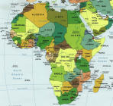
- Entre 18 et 20 ans une femme est comme l'Afrique : à moitié sauvage, naturellement belle et pleine de mystérieux deltas à la fertilité certaine.
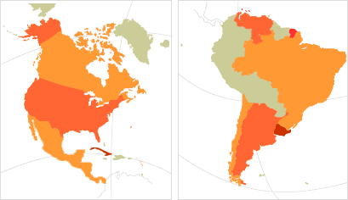
- Entre 21 et 30 ans une femme est comme l'Amérique : développée et ouverte au commerce, spécialement avec ceux qui ont du pognon.
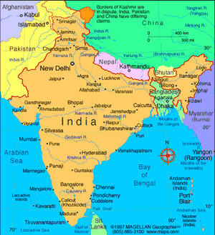

- Entre 31 et 35 ans une femme est comme l'Inde : sensuelle, relaxée, épanouie, convaincue de sa beauté.

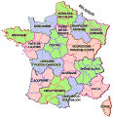

- Entre 36 et 40 ans une femme est comme la France : délicieusement mûre, elle reste un agréable territoire à visiter.

- Entre 41 et 50 ans une femme est comme la Yougoslavie: la guerre est aujourd'hui perdue, les erreurs du passé la hantent. De gros travaux de reconstruction doivent être lancés.
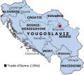
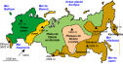
- Entre 51 et 60 ans une femme est comme la Russie : étendue, aux limites incontrôlées. Le climat froid décourage les visiteurs.
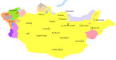
- Entre 61 et 70 ans une femme est comme la Mongolie : un glorieux passé, de grandes conquêtes, mais hélas, aucun futur.
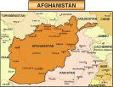
- Après 70 ans une femme est comme l'Afghanistan : beaucoup savent où ça se trouve, mais personne ne veut plus y aller...

GÉOGRAPHIE D'UN HOMME
- Entre 15 et 70 ans un homme est comme les États Unis : gouverné par un gland...
